ПАСПОРТ
проекта, представляемого Волгоградский областной конкурс
проектов местных инициатив в 2019 году

- Наименование проекта - Ремонт здания МКУК «Заплавинский СЦКД «Родина» села Заплавное Ленинского муниципального района Волгоградской области.
- Место реализации проекта (полный адрес) – 404609, Волгоградская область, Ленинский район, село Заплавное, улица Совхозная, 21.
3. Краткое описание проекта – Здание МКУК «Заплавненский СЦКД «Родина» введено в эксплуатацию с 1988 году, является не только административным центром села, но и местом проведения государственных праздников, фестивалей различного уровня, общественно-массовых и спортивных мероприятий. Фасад здания за всё это время не ремонтировался, что привело разрушению стен здания.
Общественная значимость проекта заключается в том, что он способствует активности населения, устанавливает тесную связь между жителями села и органами местного самоуправления. Укрепление базы для различных мероприятий культурной, общественной и иной направленности.
4. Объем средств на реализацию проекта - 202 000, 00 (двести тысяч) рублей, 2 000,00 (две тысячи) рублей средства населения,
100 000, 00 (сто тысяч) рублей – средства бюджета Ленинского муниципального района,
100 000, 00 (сто тысяч) рублей – средства областного бюджета.
5. Срок реализации проекта – до 01 декабря 2019 года.
6. Фото прилагается.
7. Ссылка на сайт администрации Ленинского муниципального района, где размещается полный пакет документации по проекту, а в случае поддержки инициативы – информация о реализации проекта, в том числе копия протокола собрания граждан. - ://adm-leninskiy.ru/.

Глава администрации
Ленинского муниципального района Н. Н. Варваровский

Приложение к Паспорту проекта - Ремонт здания МКУК «Заплавинский СЦКД «Родина» села Заплавное Ленинского муниципального района Волгоградской области.

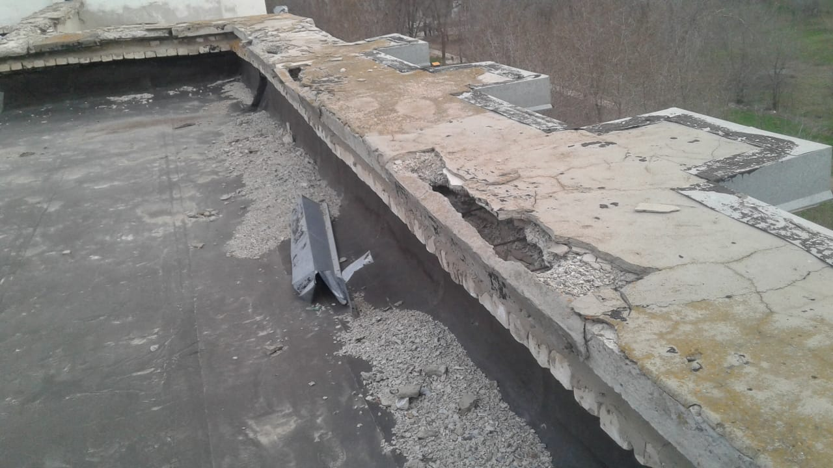
фото 1

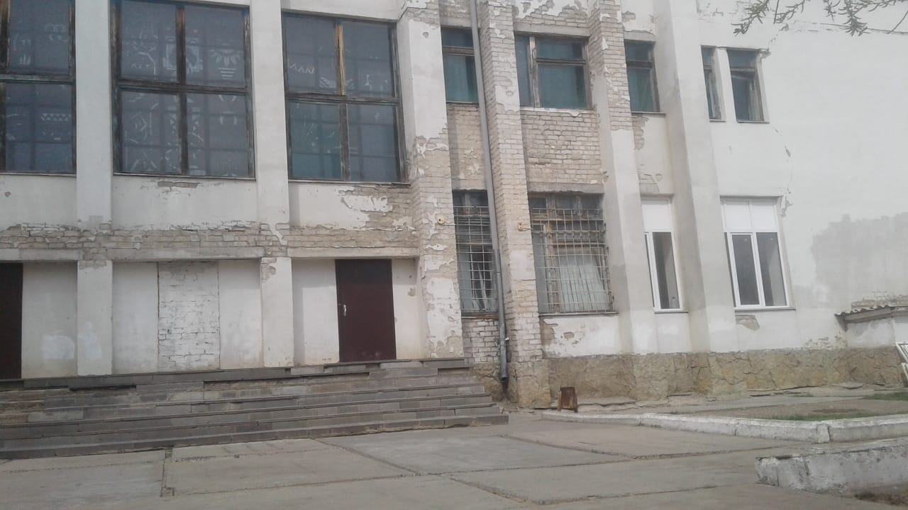
фото 2
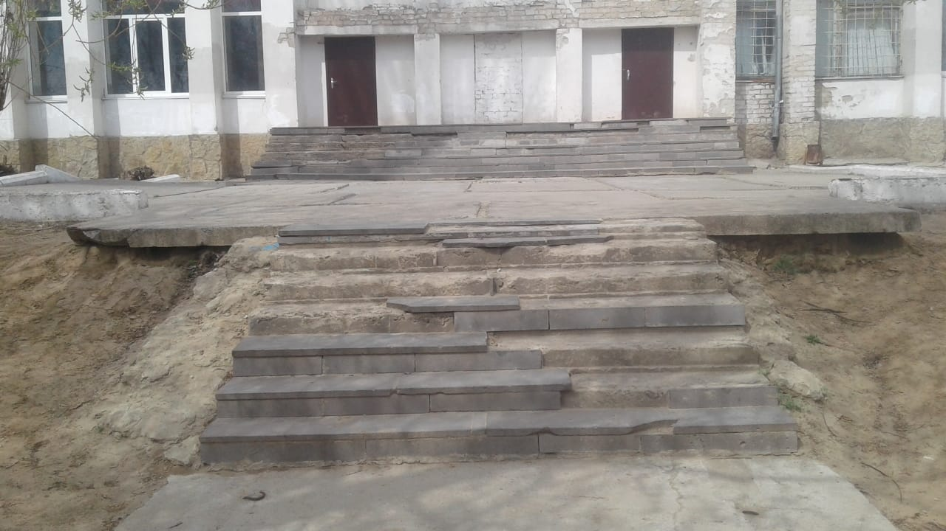
фото 3.

